**得实LE条码软件使用说明**

**一 选择标签模板尺寸**

**1打开LE软件**

**2选择新建**

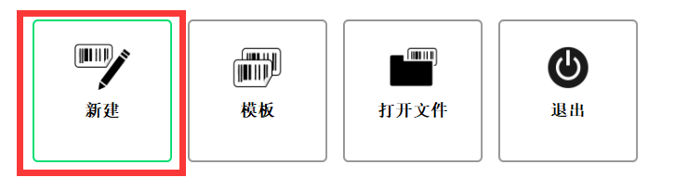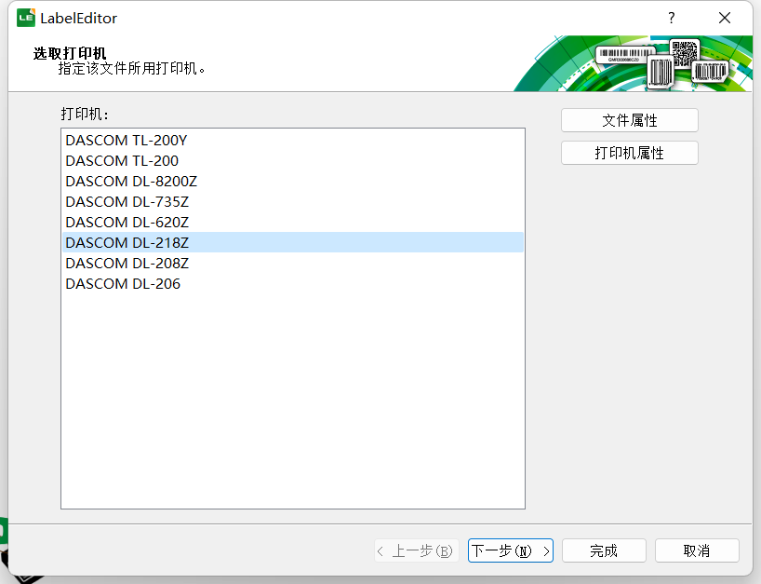

**3新建后弹出选择打印机型号，选择对应打印机，点击下一步**

4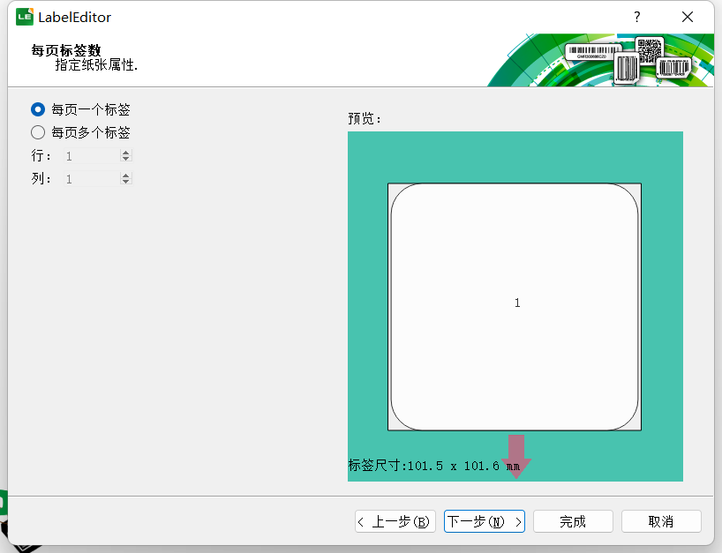**选择每页标签数，点击下一步**

5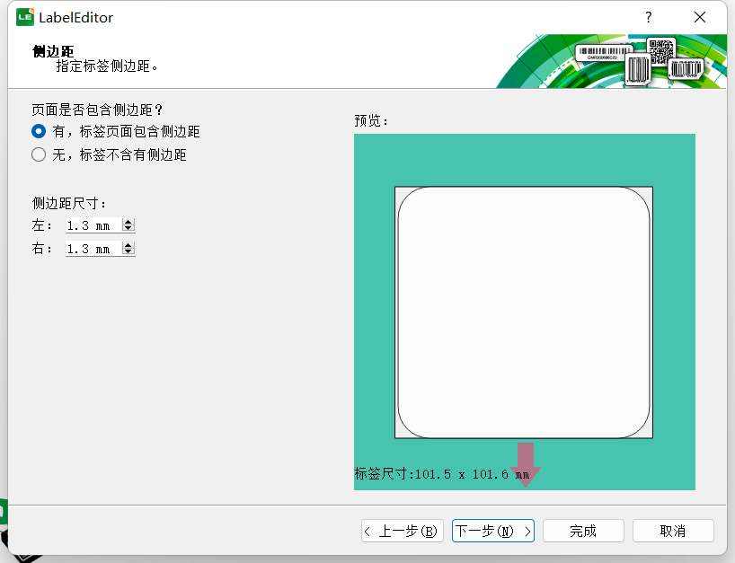**选择页边距，点击下一步**

6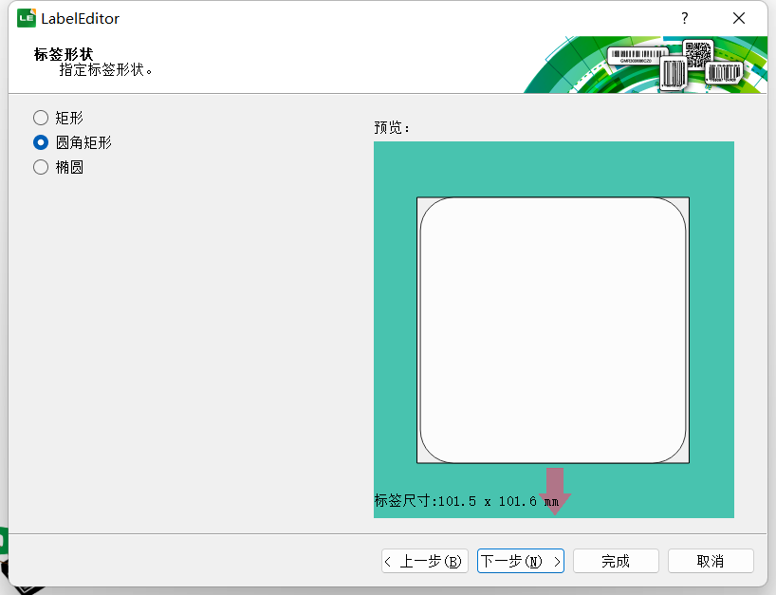**选择标签形状，点击下一步**

7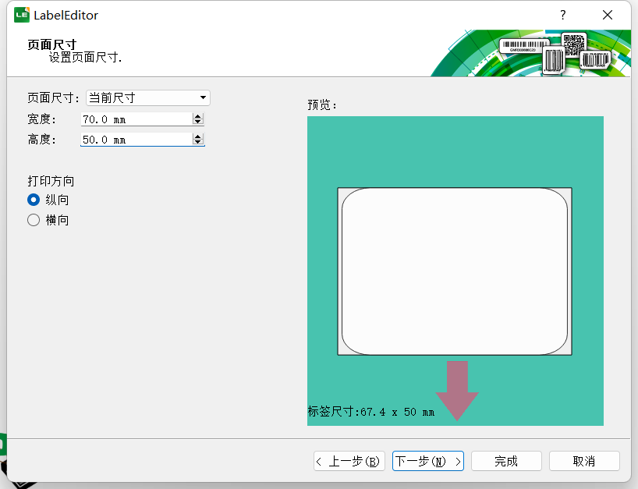**※选择标签大小，点击下一步**

8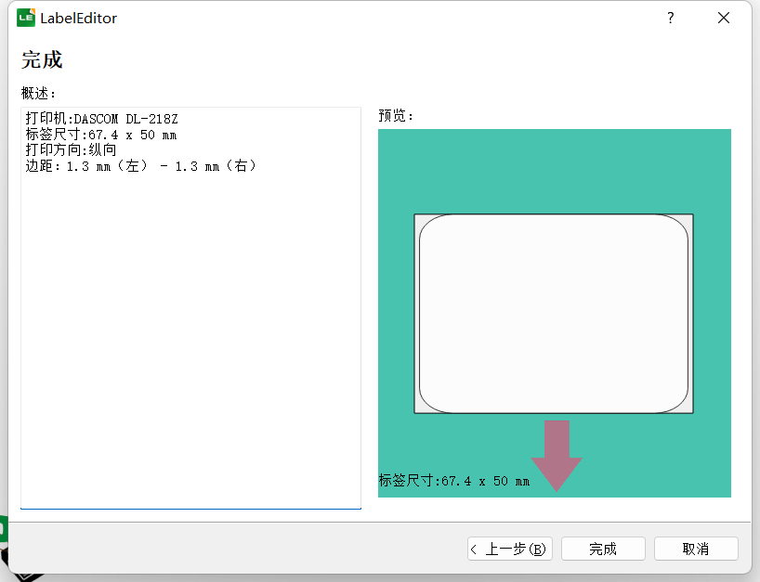**确定参数设置，点击完成**

**二 标签内容编辑**

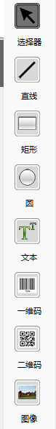**页面左侧为可以添加在模板上的内容，点击后，在模板处单机添加**

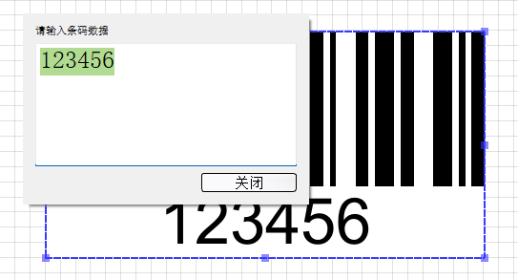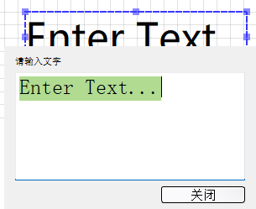**双击添加的内容框，进行内容编辑**

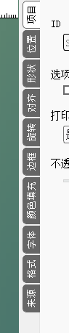**屏幕右侧是对对应内容进行字体，格式等方面进行设置功能**

**三 导入数据库**

**1 选择表格（表格要求XLS格式，其他格式无效）**

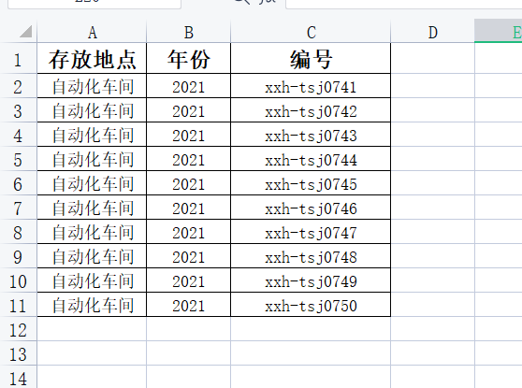**以此表格举例**

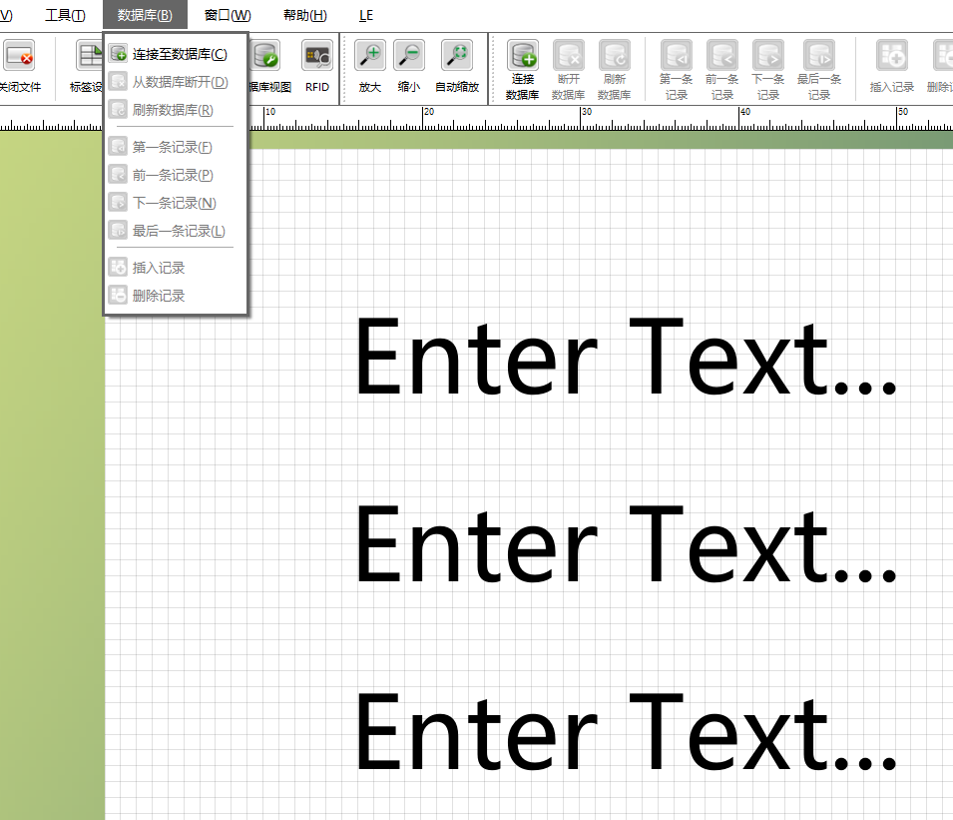**点击左上角数据库-连接数据库**

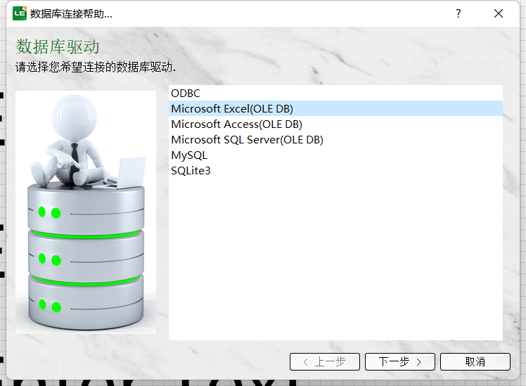**选择数据库驱动Microsoft Excal(OLE DB)，点击下一步**

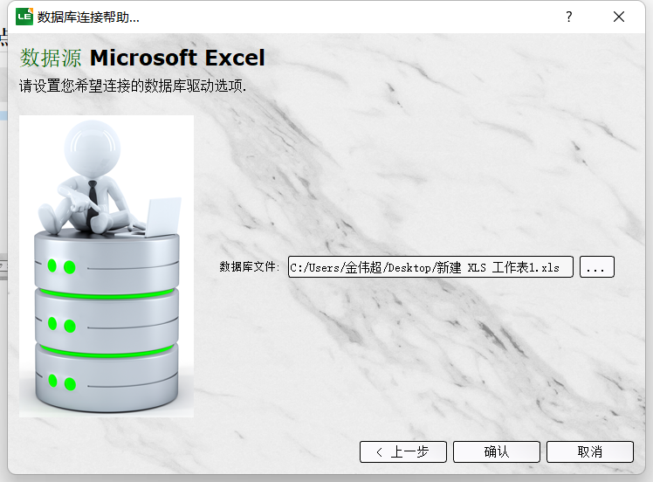**选择数据库文件，就是需要连接的表格路径，点击确认，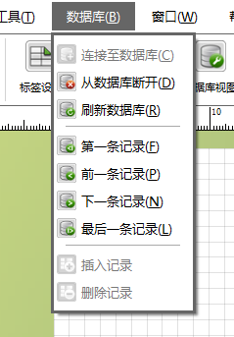确认后页面消失，重新点击数据库，此时为连接成功的状态**

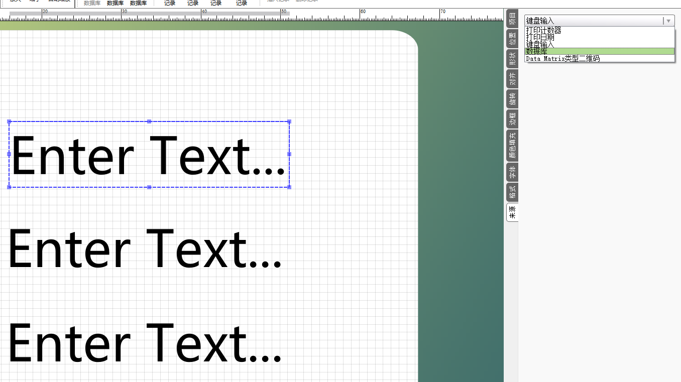**选择第一条内容，点击右侧的来源，选择数据库**

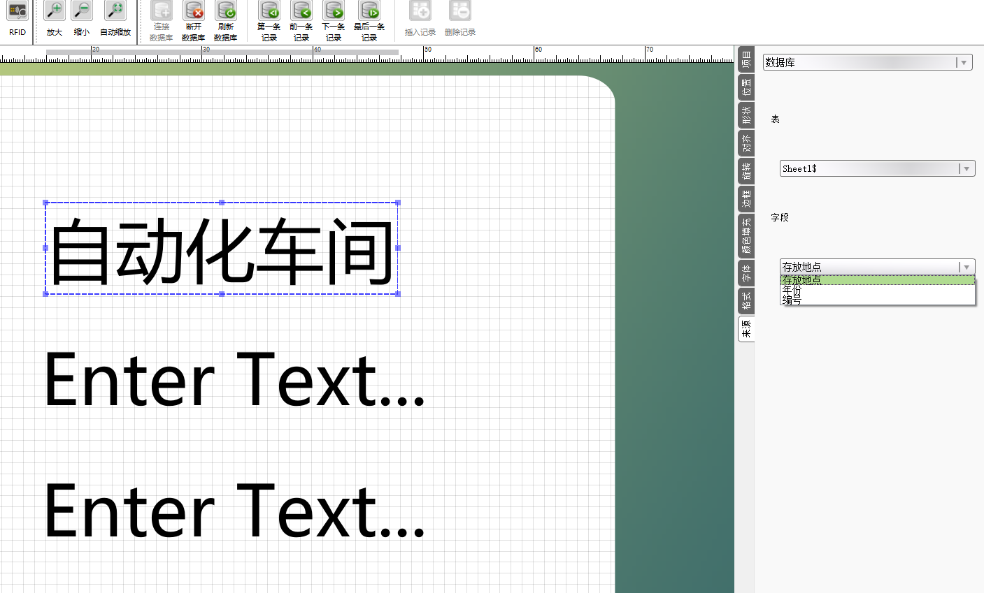**选择数据库后，右侧字段位置自动同步表格第一条内容**

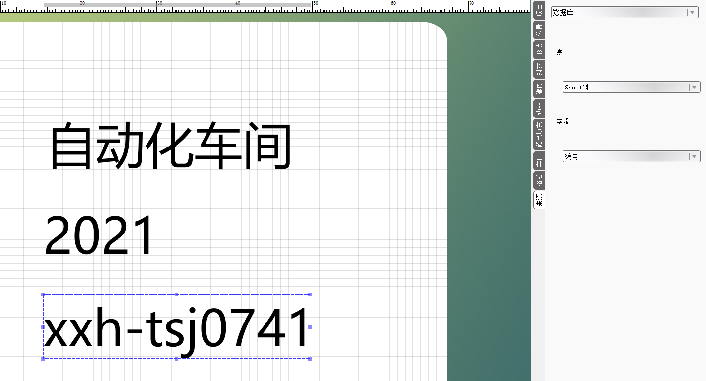**同理，后两条内容，也选择数据库，字段位置选择表格对应的列内容**

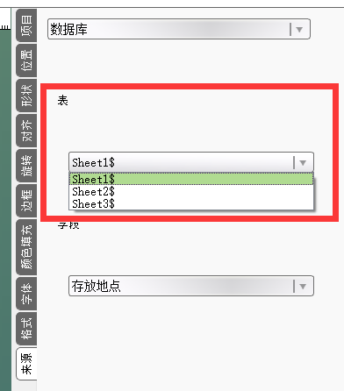**软件中表的内容对应的是表格文本里的sheet1-sheet3**

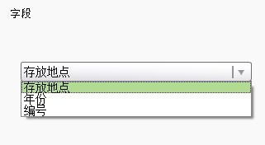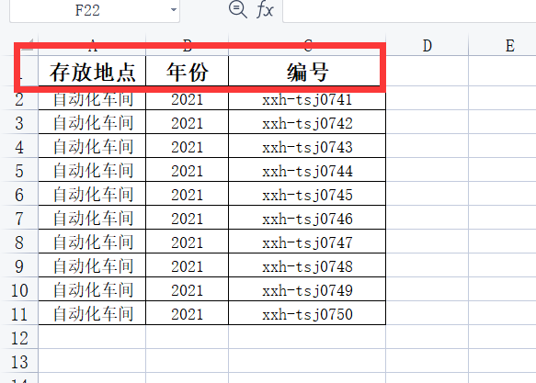**字段，对应的是表格文本里的列名**

**四 打印文件设置**

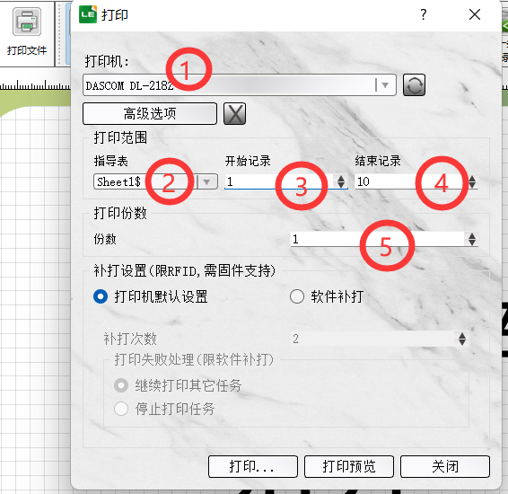**点击打印打印文件按钮，弹出打印设置**

**注释：1 选择的打印机名**

**2 数据库中选择的表**

**3和4 打印起始和结束选择**

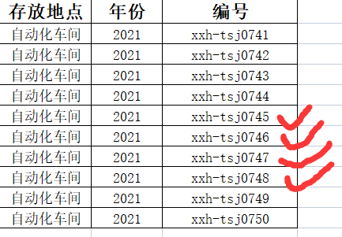**比如共有10条资产，开始记录选择5，结束记录选择8。那么进入打印预览之后将会只打印第5-第8条（共4条记录）**

**5 每一份编号的资产打印份数**

**比如内容选择第1条资产，打印份数选择5 。那么第一条资产会打印出相同编码的标签共5份**

**四 打印文件**

**确诊无误后，即可打印处想要的标签种类及数量**